## Resumo

Interface é qualquer elemento que permite a ligação entre dois sistemas de natureza diferente. tipo um adaptador de tomadas.

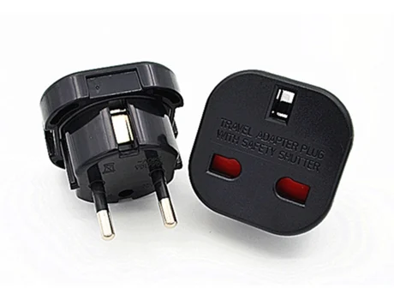

Tem o plug macho e o fêmea…

o gateway é exatamente isso. ´´e uma interface que conecta dois “objetos” diferentes. uma paragem de ônibus é uma interface que conecta uma pessoa a um ônibus, por exemplo.

---------------------------------------------------------------------------------------------------------------------------------

Em [telecomunicações](https://pt.wikipedia.org/wiki/Telecomunica%C3%A7%C3%B5es), o termo em inglês ***Gateway*** (em português ***Ponte de ligação***) refere-se a um pedaço de [hardware de rede](https://pt.wikipedia.org/wiki/Hardware_de_rede) que possui os seguintes significados:

* Em uma [rede de comunicações](https://pt.wikipedia.org/wiki/Rede_de_telecomunica%C3%A7%C3%B5es), um [nó](https://pt.wikipedia.org/wiki/N%C3%B3_(redes_de_comunica%C3%A7%C3%A3o)) de rede equipado para interfacear com outra rede que usa [protocolos](https://pt.wikipedia.org/wiki/Protocolo_(ci%C3%AAncia_da_computa%C3%A7%C3%A3o)) diferentes.
  + Um *gateway* pode conter dispositivos como tradutores de protocolo, dispositivos de [comparação de impedância](https://pt.wikipedia.org/wiki/Adapta%C3%A7%C3%A3o_de_imped%C3%A2ncias), conversores de taxas, isoladores de [falhas](https://pt.wikipedia.org/wiki/Falha_(tecnologia)) ou tradutores de [sinais](https://pt.wikipedia.org/wiki/Sinaliza%C3%A7%C3%A3o_(telecomunica%C3%A7%C3%B5es)) quando necessário para fornecer [interoperabilidade](https://pt.wikipedia.org/wiki/Interoperabilidade) de [sistemas](https://pt.wikipedia.org/wiki/Sistemas).
  + Um *gateway* de tradução / mapeamento de protocolo interconecta redes com diferentes tecnologias de protocolo de rede, por meio da realização de conversões de protocolos requeridas.
* Um [computador](https://pt.wikipedia.org/wiki/Computador) ou [programa de computador](https://pt.wikipedia.org/wiki/Programa_de_computador) configurado para realizar as tarefas de um *gateway*.

*Gateways*, também chamados de [conversores de protocolo](https://pt.wikipedia.org/w/index.php?title=Conversores_de_protocolo&action=edit&redlink=1), podem operar em qualquer camada de rede. As atividades de um gateway são mais complexas que aquelas do [roteador](https://pt.wikipedia.org/wiki/Roteador) ou [*switch*](https://pt.wikipedia.org/wiki/Switch), uma vez que se comunicam usando mais de um protocolo.

Os computadores dos usuários de [Internet](https://pt.wikipedia.org/wiki/Internet) e os computadores que servem páginas para usuários são nós de rede, uma vez que os nós que conectam as redes entre elas são *gateways*. Por exemplo, os computadores que controlam o tráfego entre redes de empresas ou os computadores usados pelos [provedores de serviço de internet](https://pt.wikipedia.org/wiki/Fornecedor_de_acesso_%C3%A0_internet) para conectar usuários à Internet são nós de *gateway*.